**新 书 推 荐**

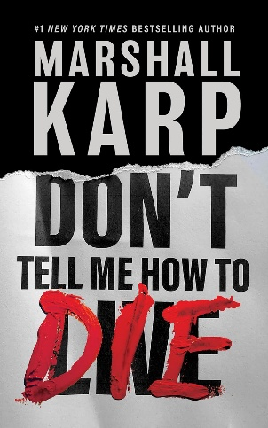**中文书名：《我的死法，我来决定》**

**英文书名：DON'T TELL ME HOW TO DIE**

**作 者：Marshall Karp**

**出 版 社：Blackstone**

**代理公司：WME/ANA/Conor**

**页 数：320页**

**出版时间：2025年4月**

**代理地区：中国大陆、台湾**

**审读资料：电子稿**

**类 型：惊悚悬疑**

**内容简介：**

**渐入佳境，接着火箭般加速，又突然急转直下——詹姆斯·派特森长期合作者，马歇尔·卡普（Marshall Karp）带来又一次令人震惊的绝佳阅读体验。**

死前，我还有一件事要做，但时间已所剩无几。

我拥有一切：一个优秀的丈夫，两完美的孩子，一份激动人心的事业。然后，四十三岁那年，我意识到自己会在下一个生日之前死去。我的母亲也在四十三岁那年去世。当时我十七岁，她警告我，女人会扎堆涌向我那即将单身的父亲，就像流浪猫涌向翻倒的牛奶卡车一样。她们确实这么做了。一个绝对邪恶的女人出现，几乎毁了父亲，还有我和我妹妹的生活。

我绝不会让这种事情再次发生在我的家人身上。

我还有三个月的时间，我不会浪费哪怕每一分钟，一定要寻找一个完美的女人来代替我，成为亚历克斯的妻子，凯文和凯蒂的母亲。

你可能觉得，我永远也找不到这样一个人。而我则忘记告诉你，高中时，同学们都称我为“为达目的最可能不惜痛下杀手的人”，

听起来像是一个关于爱和忠诚的故事，但在马歇尔·卡普的笔下，这将是一个欺骗、背叛和谋杀的故事。卡普巧妙地塑造了一系列立体的人物，文笔中充满了他标志性的尖刻幽默。这部小说将打动最铁石心肠的小说读者，令所有人感到满意和震惊。

**作者简介：**

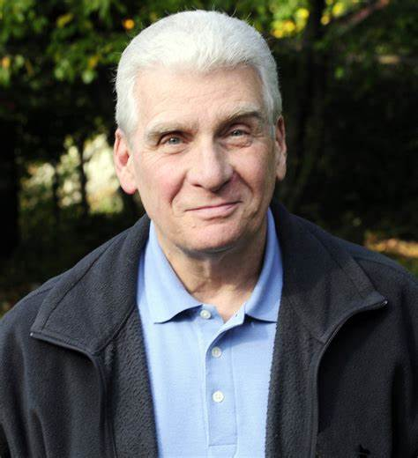 **马歇尔·卡普（**Marshall Karp**）**是国际畅销书作家、影视编剧、剧作家。他创作了广受好评的“洛马克斯和比格斯系列” （Lomax and Biggs） 小说。他还与詹姆斯·帕特森合作创作并撰写了“纽约警察局红色警队系列”，该系列在六本畅销书之后，将在今年秋季出版《纽约警察局红色警队：第七卷》（NYPD Red 7）。

**媒体评价：**

“我已经忘记了时间。得益于马歇尔·卡普的巧妙叙事、他讨人喜欢、难以捉摸的人物以及我从未见过的急转直下，从第一页到结尾都让我着迷，我只用了两天就看完了。我还想看更多。”

——马克辛·佩特罗，《纽约时报》畅销榜No.1，与詹姆斯·帕特森合著有《女子谋杀俱乐部》系列

“马歇尔·卡普加强了他标志性的黑色幽默，并增加了曲折、悬念的情节，以最佳方式颠覆了故事。《我的死法，我来决定》是卡普的拿手好戏……我们无法将目光从书中移开，因为悬念在低热但明显的火候下巧妙地酝酿，慢慢地让位于混乱的事件在你最意想不到的时候展开……马歇尔·卡普绝不会让人失望。”

——Best Thriller Books

“卡普让我着迷。引人入胜的故事情节，每次转折都让你大吃一惊。没有比这更好的故事了。”

——彼得·詹姆斯

“马歇尔深入人类体验的最黑暗深处，女主人公对爱情和忠诚的奉献远远超越了死亡。卡普巧妙地将敏锐的智慧编织在一个极其令人痛苦的故事中，让你一页一页地着迷，一个又一个转折，直到最后五个字给你一个惊人的打击。《我的死法，我来决定》会让你屏住呼吸，质疑生命、死亡以及介于两者之间的一切。”

——玛丽·苏特罗

“我采访过 150 多位作家，知道谁的作品才是好作品。马歇尔·卡普的作品就是好作品。马歇尔是那些罕见的作家之一，他创造了迷人的人物和身临其境的故事，让你沉浸在幽默、神秘和悬念的魔力中，故事曲折离奇，让人惊喜不已。《我的死法，我来决定》融合了伟大故事的所有元素，人物刻画精美，马歇尔标志性的真实感十足。”

——特里·谢泼德

“这是一部犀利的家庭惊悚小说，讲述了一个垂死的女人绝望地挑选丈夫的下一任妻子——她会不惜一切代价完成任务。马歇尔·卡普展示了我们这一代最伟大的讲故事者之一的所有技能。”

——乔·多纳休，NPR Book Show

**感谢您的阅读！**

**请将反馈信息发至：版权负责人**

**Email**：[**Rights@nurnberg.com.cn**](mailto:Rights@nurnberg.com.cn)

安德鲁·纳伯格联合国际有限公司北京代表处

北京市海淀区中关村大街甲59号中国人民大学文化大厦1705室, 邮编：100872

电话：010-82504106, 传真：010-82504200

公司网址：[http://www.nurnberg.com.cn](http://www.nurnberg.com.cn/)

书目下载：<http://www.nurnberg.com.cn/booklist_zh/list.aspx>

书讯浏览：<http://www.nurnberg.com.cn/book/book.aspx>

视频推荐：<http://www.nurnberg.com.cn/video/video.aspx>

豆瓣小站：<http://site.douban.com/110577/>

新浪微博：[安德鲁纳伯格公司的微博_微博 (weibo.com)](https://weibo.com/1877653117/profile?topnav=1&wvr=6)

微信订阅号：ANABJ2002

